八年级上学期期末考试物理试卷(一)答案
一、选择题:2分×15＝30分
题号 | 1 | 2 | 3 | 4 | 5 | 6 | 7 | 8 | 9 | 10
答案 | C | D | C | B | A | C | D | C | B | B
题号 | 11 | 12 | 13 | 14 | 15
答案 | D | B | D | D | A
二、填空题:（1分×15＝15分）:
16.＿液化＿＿，答：向下＿。 17. 响度 ， 固体传声比气体传声快 (骨传导比气传导快) .

18.＿不变＿。＿小于＿。 19. ①＿A＿； ②＿D＿； ③＿C＿。

20. B D A C 。 21.＿串联＿。

22.（1） L₂ 。 （2） 0.28A。 （3） b , 负 (-) 。
三、实验探究题：(本大题包括6小题,共计30分)
23.(3分) （1） 音调 ；（2） 橡皮筋的松紧程度发生了变化(或振动的快慢发生了变化) ; （3） 声音的响度与什么因素有关。

24.(4分) （1） 反射角等于入射角 . （2） 60°。（3） 沿OA ,光路是可逆的 。

25.（7分）（1） 透过玻璃板看到像(找到像的位置) ；（2） 2 mm；
（3）二者等大 ， 比较像与物体的大小 .
（4） A , 玻璃板与桌面不垂直（答出其他原因，只要合理同样给分 ） 。
（5）答:用灯光照亮跳棋（用其他办法，只要合理同样给分）.

26.（6分）（1）凸透镜的中心、（2） 缩小 。（3）倒立、放大的实 像。
（4） 右 。放大 镜。
（5）物距小于等于一倍焦距；凸透镜中心、光屏中心和烛焰的中心不在同一高度（任选一条）.

27.(6分)（1）视线没有与温度计中液柱的上表面相平；(或温度计的玻璃泡碰到了容器底) 。 （2） 乙 图。 （3）A. 不变 。 B. 99 ℃。
(4) 减慢水的蒸发吸热(或减小热量的散失).
（5）水量过多；水的初温太低；火苗过小（其他原因合理也行）

28.（4分）（1）串联电路中各点的电流都相等(或不相等均可 . （2）L₂断路 。
（3） 2 。 （4） 处处相等（或都相等）.

四、综合题： (本大题包括7小题,共计25分)
29.(5分) 紫 、红 ； 在玻璃上覆盖一块布（或……一张纸、用毛玻璃）;光路图(2分)。
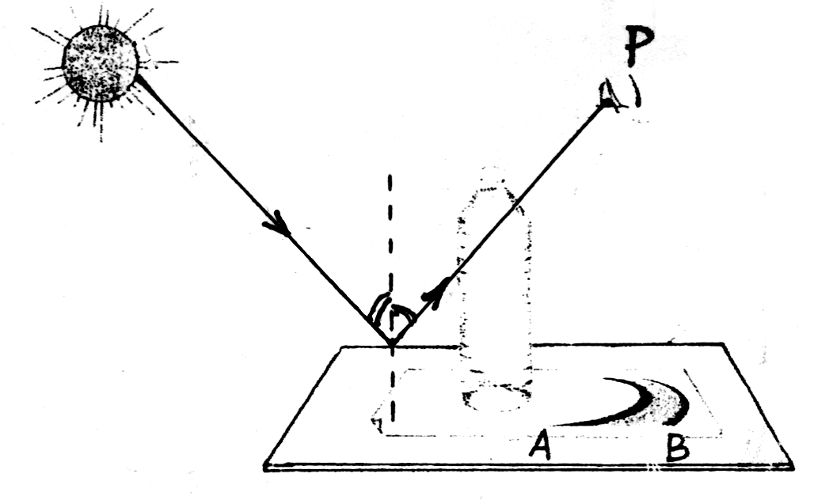
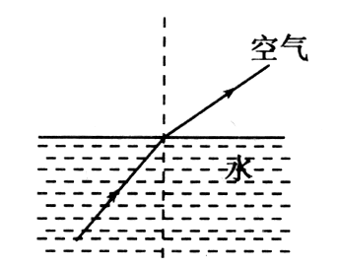
第30题（1）答案图

第29题答案图
30.(4分) （1） (2分)。
（2）折射光线消失，光射至水平后，又返回水中(发生了全反射)； 光从水中斜射入空气中 时，折射角大于入射角。

31.(2分) 32.(4分)

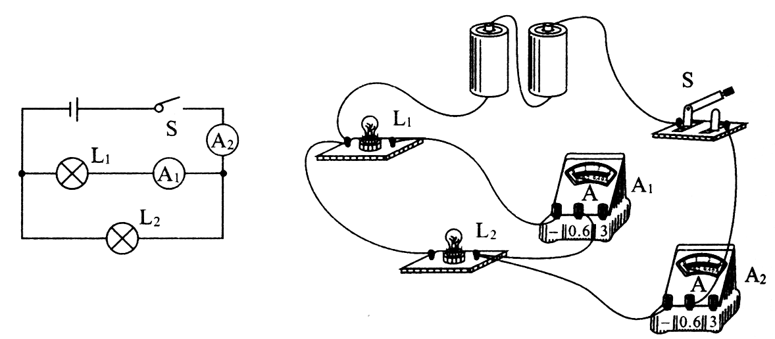
第32题答案图
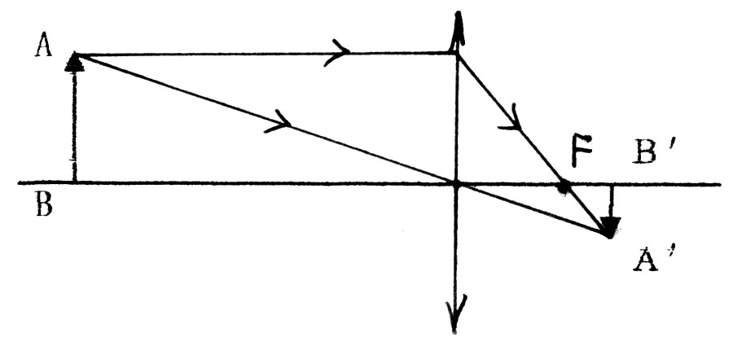

图19
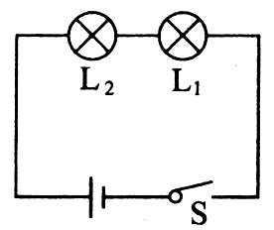
33.(4分) （1）电路图如上图所示(2分)。
第5题（1）答案图

（2）按照小枫的解释，闭合开关S后，电流从电源
正极出发经过灯L₂、灯L₁，电流逐渐变小，应该是灯
L₂较亮，灯L₁较暗。但实验现象仍然是灯L₁较亮，灯
第33题
L₂较暗，这说明小枫的解释是错误的。(2分)

34.(3分) 35.8 ℃。3.5mA 、 38µA .

35.(3分)
[解](1)S＝vt＝340m/s×1／6 s =56.7m(2分)
(2)忽略了光的传播所用的时间,因为在空气中光速远大于声速.(1分)
【检测反馈】选择题答案:（2分×15＝30分）：
1．D 2. B 3．D 4．D 5．D 6．A 7．D 8. A 9. D 10. A

11.C 12．C 13．A 14.D 15. A

